Garnki i patelnie Ambition - Ceneo.pl
Zastanawiasz się co podarować bliskiej osobie? <b>Garnki i patelnie Ambition - Ceneo.pl</b> to idealny wybór dla każdego pasjonata gotowania!

Garnki i patelnie Ambition - Ceneo.pl - doskonały wybór dla miłośnika gotowania
Lubisz spędzać czas w kuchni? Gotowanie sprawia Ci masę przyjemności? Jeśli tak, to garnki i patelnie Ambition - Ceneo.pl sprawią, ze będzie to jeszcze przyjemniejsze doświadczenie. Jeśli zastanawiałeś sie nad wyborem odpowiednich narzędzi do gotowania to taki wybór garnków i patelni z pewnością będzie satysfakcjonujący.
Garnki i patelnie Ambition - Ceneo.pl - czym się kierowac przy wyborze?
Wybierając garnki i patelnie chcemy mieć pewność, że będą nam one służyły przez długi czas. Na co warto zwrócić uwagę przy ich wyborze? Przede wszystkim na to, aby ich rodzaj był dostosowany do typu posiadanej kuchenki. Warto skorzystać z bogatego wyboru oferowanego przez Garnki i patelnie Ambition - Ceneo.pl. Można znaleźć tam zarówno te dopasowane do kuchenki gazowej, elektrycznej, ceramicznej i indukcyjnej. Wszystkie garnki i patelnie są pokryte specjalną powłoką chroniącą je przed uszkodzeniami.

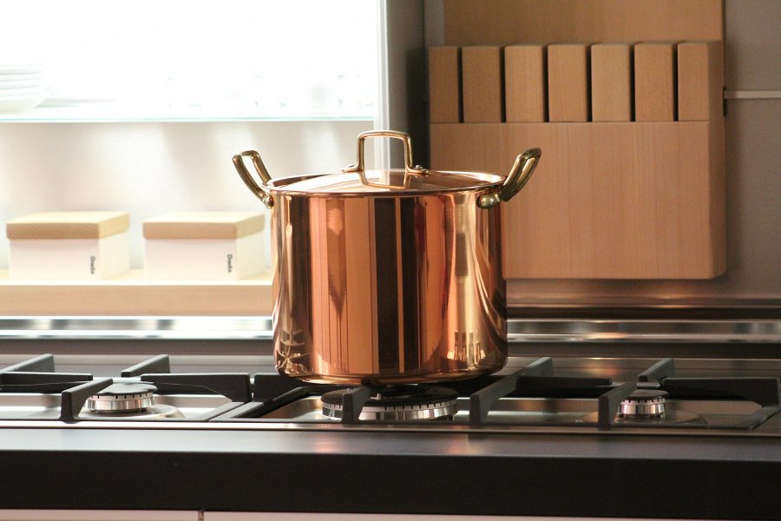
Garnki i patelnie Ambition - Ceneo.pl - gdzie ich szukać?
Warto skorzystać z możliwości jakie daje porównywarka cen i wybrać Garnki i patelnie Ambition - Ceneo.pl ze sklepu internetowego oferującego najlepszy wybór w najkorzystniejszej cenie. To doskonały sposób na to, aby znaleźć garnki i patelnie, które ucieszą każdego miłośnika i pasjonata gotowania!

